

YBS-305 SİSTEM ANALİZİ VE TASARIM DERSİ 2025-2026 DÖNEM PROJESİ

Grup Adı: BETA
Öğrenci No | Ad | Soyad | Öğrenim Türü | Üye Tipi
23220026 | Zeynep | ERDEM | İ. Ö | Sistem Tasarımcısı
23219025 | Alperen | KAMBER | N. Ö | Sistem Analisti

İçindekiler
1-GİRİŞ 3
2-AMAÇ 3
3-KAPSAM 3
4-SİSTEME GENEL BAKIŞ 4
5-PLANLAMA: 4
5.1. Kurumsal ve Kültürel/Sosyal Fizibilite 4
5.2 Teknik fizibilite 5
5.3 Yasal Fizibilite 7
5.4 Finansal Fizibilite: 8
5.5 Zaman fizibilite: 10
5.6 Yönetim Fizibilitesi: 11
6- SİSTEM ANALİZİ 14
6.1 İŞ AKIŞ ŞEMASI 14
6.2 KARAR TABLOLARI 15
6.3 VERİ AKIŞ DİYAGRAMI 16
6.4 VERİ SÖZLÜĞÜ 17
6.5 VARLIK İLİŞKİ DİYAGRAMI 18
7.1 EKRAN TASARIMI 19
7.2 VERİ TABANI TASARIMI 35
SONUÇ 35

- ÇAMAŞIRHANEM -

GİRİŞ
Günümüzde Kredi ve Yurtlar Kurumu (KYK) ve özel yurtlarda barınan öğrenci sayısının artmasıyla birlikte, en kritik ortak kullanım alanlarından biri olan çamaşırhanelerde ciddi yoğunluklar yaşanmaktadır. Ancak asıl sorun yoğunluktan ziyade, sürecin çağ dışı yöntemlerle yönetilmeye çalışılmasıdır.
Mevcut durumda kağıt-kalem ile oluşturulan manuel sıra listeleri, takibi zor ve manipülasyona açık bir yapıdadır. Bu ilkel yöntem, erken giden bir öğrencinin birden fazla makineyi bloke edebilmesine olanak tanıyarak adaletsiz bir kullanım dağılımına yol açmaktadır. Ayrıca fiziksel listelerin yönetimi; hem sürekli bir kişinin listenin sorumluluğunu almasını gerektirmekte, hem öğrenciler arasında kargaşaya neden olmakta hem de kağıt israfı yaratarak sürdürülebilirlikten uzaklaşmaktadır. Bu proje, söz konusu yönetimsel zafiyetleri, kağıt israfını ve sıra adaletsizliklerini ortadan kaldırmak adına; çamaşırhane takibini şeffaf, adil ve denetlenebilir bir dijital ortama taşıyan bir çözüm önerisi sunmaktadır

AMAÇ
Bu projenin temel amacı; KYK ve özel yurtlarda kağıt-kalem ile yürütülen ve suistimale açık olan ilkel sıra takibi sistemini ortadan kaldırmaktır. Geliştirilecek sistem ile; tek bir kişinin erkenden gidip arkadaşları adına birden fazla makineye isim yazdırarak diğer öğrencilerin hakkını gasp etmesi (sıra stokçuluğu) engellenecek ve herkesin eşit şartlarda hizmet alması sağlanacaktır. Ayrıca, kağıt israfının önüne geçilmesi, öğrencilerin çamaşırhane kapısında nöbet tutma zorunluluğunun bitirilmesi ve yurt yönetiminin sıra kavgası gibi disiplin sorunlarıyla uğraşmak yerine sadece sistemi denetleyen bir konuma gelmesi hedeflenmektedir.

KAPSAM
Proje; kurumsal olarak Kredi ve Yurtlar Kurumu (KYK) yurtlarını ve özel öğrenci yurtlarını kapsamaktadır. Kullanıcı bazında ise; çamaşırhane hizmetinden faydalanmak isteyen öğrencileri, sürecin teknik takibini yapan yurt personelini ve genel işleyişi denetleyen yurt idaresini içine alır. Sistemin sınırları şu şekildedir:
Adil Sıra Yönetimi: Manuel listeler yerine, kimlik doğrulaması ile girilen ve manipüle edilemeyen dijital bekleme listesi.
Kota Kontrolü: Bir öğrencinin aynı anda işgal edebileceği maksimum makine sayısının sistem tarafından kısıtlanması.
Zaman Aşımı Mekanizması: Sırası geldiği halde belirli bir süre içinde makineyi başlatmayan öğrencinin sırasının otomatik olarak yanması ve hakkın bir sonraki kişiye devredilmesi.

SİSTEME GENEL BAKIŞ
Sistem, fiziksel bir kâğıda isim yazma zorunluluğunu tamamen ortadan kaldıran web tabanlı bir döngü üzerine kuruludur.
Uzaktan Erişim ve Görüntüleme: Öğrenci, çamaşırhaneye inmesine gerek kalmadan odasından sistemdeki doluluk oranını görüntüler.
Otomatik Bildirim ve Süre Yönetimi: Bir makine boşa çıktığında, o güne sıra bulamayıp gün içinde sıra olursa bildirim almak istiyorum butonuna tıklayan öğrenciye bildirim gider. Öğrenciye çamaşırhaneye gelmesi için bir opsiyon süresi (örneğin 10 dk) tanınır. Kısa program kullanma hakkı oluşur.
Otokontrol: Eğer öğrenci belirtilen sürede (örneğin 10 dk) gelip makineyi aktif etmezse, sistem sırayı otomatik olarak iptal eder ve sistemde o saat aralığında tekrar rezervasyona açılır, rezervasyon bulamayıp gün içinde sıra olursa bildirim almak istiyorum butonuna tıklayan öğrenciye bildirim gider. Böylece inisiyatif kişilerin vicdanına değil, sistemin adaletine bırakılmış olur.

PLANLAMA:

5.1. Kurumsal ve Kültürel/Sosyal Fizibilite
Bu çalışmada, önerilen çamaşırhane otomasyon sisteminin yurt ortamında kullanıcılar öğrenciler ve personel tarafından kabul edilip edilmeyeceği ve kurumsal işleyişe etkileri araştırılmıştır.
Kullanıcı Profili: Yurt öğrencisi, yönetim memuru, çamaşırhane görevlisi, güvenlik personeli ve teknik teknisyen bulunmaktadır.
Teknolojik Yatkınlık ve Kabul: Sistemin ana kullanıcı kitlesi olan öğrenciler, akıllı telefon kullanımına ve web sitesi kullanımına son derece aşinadır. Bu nedenle, sistemin öğrenci tarafında kabul görmesi ve kullanım becerisi konusunda herhangi bir dirençle karşılaşılmayacağı, aksine kağıt-kalem sisteminin yarattığı kargaşadan kurtulmak için yüksek talep göreceği öngörülmektedir. Sistem, temel düzeyde bilgisayar ve akıllı telefon okuryazarlığına sahip bir kimsenin öğrenci veya personel eğitim almadan dahi kullanabileceği sade bir arayüzle tasarlanmalıdır.
Yönetim ve İşletme: Sistemin teknik yönetimi ve denetimi, yurdun mevcut idari personeli veya bilgi işlem sorumlusu tarafından yönetilecek biçimde kurgulanmıştır.
Yurt idaresi artık sıra kavgası ayıran veya liste kontrol eden taraf değil, sadece sistemi denetleyen taraf konumuna geçecektir.
İş Yükü ve Personel Yapısı Değişimi: Yeni bilişim sistemi, şu anda manuel olarak yapılan liste takibi, anahtar teslimi veya makine başında nöbet tutma gibi verimsiz iş süreçlerini tamamen üstlenecektir.
Bu durum, çamaşırhane görevlilerinin veya nöbetçi öğrencilerin iş yükünü hafifletecektir. Görevlilerin işten çıkarılması söz konusu olmayıp; bu personelin enerjilerini sıra takibi yerine çamaşırhanenin hijyeni, makinelerin teknik bakımı ve düzenin sağlanması gibi daha nitelikli görevlere aktarmaları sağlanacaktır.
Geçiş Süreci ve Önlemler: Proje bitiminde verilecek kısa eğitimlerle veya yurt panolarına asılacak QR kodlu kullanım kılavuzlarıyla uyumlu bir bütünleşme sağlanmasına özen gösterilmelidir.
Mevcut durumda erken gidip arkadaşına yer tutma, sıra stokçuluğu kültürünün yerine, sistemin getirdiği dijital adalet anlayışının yerleşmesi için geçiş döneminde yurt yönetiminin kararlı duruşu önemlidir.
Sistem devreye girmeden önce öğrencilere sıranın artık cepten takip edileceği iyi bir tanıtım süreciyle anlatılmalı, kağıt israfının biteceği vurgulanarak çevre bilinci üzerinden sosyal kabul artırılmalıdır.

5.2 Teknik fizibilite

1. Yönetici Özeti
Bu proje, yurtlarda yaşanan çamaşırhane yoğunluğunu, sıra kavgalarını ve makine verimsizliğini ortadan kaldırmak için geliştirilmiş bir projedir.
Sistem, pahalı sensör donanımlarına veya karmaşık kablolama işlemlerine ihtiyaç duymaz. Tamamen WEB uygulama, Yönetim Paneli ve QR Kod teknolojileri üzerine kuruludur. Yurt yönetimleri, sisteme sadece makine tanımlayarak ve QR etiketleri yapıştırarak dakikalar içinde dijital dönüşümü başlatabilir.

2. Teknik Mimari ve Entegrasyon Yöntemi
Proje, kendi sunucuları üzerinde çalışan üç ana modülden oluşur:
- A. Öğrenci Uygulaması (Web): Öğrencilerin rezervasyon yaptığı, makine durumlarını izlediği ve QR ile işlem başlattığı son kullanıcı arayüzüdür.
- B. Yönetim Paneli (Web): Yurt idaresinin makine ekleyip çıkardığı, arıza bildirimlerini yönettiği ve öğrencilerin kullanım durumunu takip ettiği paneldir.
- C. Veri tabanı: Sistemin tüm verilerini tutar ve ilişkisel olarak birbirine bağlar.

3. Sistem İşleyiş Algoritması (Yıkama + Kurutma)
Sistem, masrafsız/donanımsız prensibine sadık kalarak şu akışla çalışacaktır:
- Entegre Rezervasyon: Öğrenci web uygulaması üzerinden makine tipi (kurutma/ yıkama) seçecek, seçtiği makinedeki zaman çizelgesinden boş olan saat aralıklarından randevu oluşturabilecek. Öğrenci bulunduğu gün içerisinden ya da bir sonraki günden randevu alabilmektedir.
- QR Check-in Başlatma: Öğrenci çamaşırhaneye indiğinde, web uygulamasından kamerayı açar ve makine üzerindeki etiketi okutur.
- Konum ve Zaman Doğrulama:
  - Bluetooth verisi çamaşırhaneyi gösteriyor mu? (Evet)
  - Randevu saati geldi mi? (Evet)
  - Sonuç: Sistem veri tabanında "İşlem Başladı" kaydını oluşturur.
- Ceza Puanı Sistemi ve Rezervasyon İptal Politikası
Sistemin adil kullanımını sağlamak ve makine işgalini önlemek amacıyla aşağıdaki kurallar uygulanmaktadır:
- Başlatma ve Opsiyon Süresi: Öğrenci, rezervasyon saati başladıktan sonra en geç 10 dakika içinde web uygulaması üzerinden QR kod okutarak işlemi başlatmalıdır.
- Otomatik İptal ve Gelmedi Cezası: 10 dakikalık opsiyon süresi içinde QR kod okutulmazsa; sistem rezervasyonu otomatik olarak iptal eder, makineyi boşa çıkarır ve ilgili öğrencinin hesabına "Gelmedi" statüsüyle ceza puanı işler.
- İşlem Sonlandırma: Yıkama veya kurutma işlemi tamamlandıktan sonra da makinenin boşaltıldığını teyit etmek için QR kod okutulması zorunludur. İşlem sonrasında QR okutmayan kullanıcılar da ceza puanına tabi tutulur.
- Rezervasyon İptal Hakkı: Kullanıcılar, rezervasyon saatine en az 2 saat kala sistem üzerinden cezasız iptal işlemi yapabilirler. Belirtilen süreden sonra yapılan iptallerde veya hiç iptal edilmeyen durumlarda ceza prosedürü uygulanır.

4. Bildirim Sistemi
Web uygulamasına entegre olmanın en büyük teknik avantajı bildirim altyapısıdır.
- Sıra Hatırlatma: Randevuya 15 dk kala web uygulamasından bildirim: "Sıranız yaklaşıyor, hazırlanın."
- İşlem Sonu: Yıkama/Kurutma süresi bitmeye yakın: "İşleminiz bitmek üzere. Lütfen makineye gidiniz."
- Boş Makine: Gün içinde iptal edilen veya randevusuna gitmeyen öğrencinin boş makine bildirimi sistemde bulunan “BOŞ MAKİNE BİLDİR” butonuna tıklanması halinde bu bildirimi alır. Randevusuna gelmeyen öğrenciden alınan sırada yıkama süresi normal randevulara göre daha kısıtlı olabilir.

5. Kaynak Planlaması
- Donanım:
  - Bulut Sunucu (Backend için).
  - Suya ve neme dayanıklı QR Etiketler (Her makine için).
  - Bluetooth cihazı (BLE Sensör Beacon)
- Yazılım:
  - Backend: .NET Core veya Node.js
  - Frontend : Html,CSS ,Javascipt
  - Database: PostgreSQL veya MS SQL.

5.3 Yasal Fizibilite
Bu proje, yurtlardaki çamaşırhane hizmetlerinin dijitalleşmesini sağlamak amacıyla; Sistem web tarayıcısı üzerinden çalışacak bir modül olarak kurgulanmıştır. Projenin hayata geçirilmesi sürecinde uyulması gereken yasal mevzuat, idari prosedürler ve teknik yetkilendirme süreçleri aşağıda detaylandırılmıştır:

1. Bağımsız Altyapı ve Hizmet Protokolü
- Bağımsız Mimari: Sistem, Bakanlık bilişim altyapısından (Sunucu, Ağ, İntranet) tamamen izole bir yapıda çalışacaktır. Tüm yazılım bileşenleri, veri tabanı ve uygulama sunucuları, Yüklenici tarafından sağlanan güvenli veri merkezlerinde (Cloud veya Fiziksel Sunucu) barındırılacaktır.
- Erişim Sınırı: Sistemin, GSB’nin diğer dijital varlıklarına, iç ağlarına veya merkezi veri tabanlarına herhangi bir erişim yetkisi veya bağlantısı bulunmamaktadır.

2. KVKK ve Veri İşleyen Sorumluluğu
- Veri Sorumlusu ve İşleyen: 6698 sayılı Kişisel Verilerin Korunması Kanunu (KVKK) kapsamında; verilerin sahibi (Veri Sorumlusu) ilgili Yurt Müdürlüğü olup, verileri kendi sunucularında barındıran ve yöneten yüklenici taraf Veri İşleyen sıfatına haizdir.
- Veri Mahremiyeti: Yüklenici, sistem üzerinde işlenen öğrenci iletişim bilgileri ve kullanım verilerini üçüncü şahıslarla paylaşmayacağını, ticari amaçla kullanmayacağını ve sözleşme bitiminde verileri kendi sistemlerinden sileceğini taahhüt eder.
- Güvenlik Standartları: Yüklenicinin sunucuları, veri sızıntılarına karşı SSL (256-bit) şifreleme ve güvenlik duvarı (WAF) koruması altında tutulacaktır.

3. Kullanıcı Yönetimi ve Kimlik Doğrulama
- Bağımsız Üyelik Sistemi: Sistem, kendi Bağımsız Kimlik Doğrulama (Custom Authentication) modülünü kullanacaktır.
- Doğrulama Yöntemi: Sisteme sadece ilgili yurtta barınan gerçek öğrencilerin kaydolmasını sağlamak amacıyla yurt idaresi tarafından sisteme yüklenen Onaylı Öğrenci Listesi (Whitelist) ile eşleştirme yöntemi kullanılacaktır.
- Yönetici Paneli: Yurt idarecileri, kendilerine tanımlanan yönetici hesapları ile sisteme web üzerinden erişerek onay, iptal ve raporlama işlemlerini gerçekleştirecektir.

4. Denetim İzleri (Loglama) ve 5651 Sayılı Kanun
- Log Saklama: Sistem, internet ortamında yayın yaptığı için 5651 sayılı Kanun gereği; kullanıcıların giriş-çıkış IP adresleri, işlem zaman damgaları (Timestamp) ve rezervasyon hareketleri Yüklenici sunucularında en az 2 yıl süreyle saklanacaktır.
- Delil Niteliği: Olası disiplin soruşturmaları veya hukuki anlaşmazlıklarda, Yüklenici talep edilen log kayıtlarını idareye sunmakla yükümlüdür.

5. Fikri Mülkiyet ve Lisanslama Modeli
- Kullanım Lisansı: Projenin kaynak kodları ve veritabanı mimarisi Yüklenici/Geliştirici mülkiyetinde kalacaktır. İdare (GSB/Yurt Müdürlüğü), sistemi hizmet alımı (SaaS) modeliyle kullanma hakkına sahiptir.
- Süreklilik Garantisi: Hizmet süresi boyunca yazılımın güncellemeleri, güvenlik yamaları ve bakımı Yüklenici tarafından bedelsiz veya sözleşmede belirtilen bakım anlaşması dahilinde yapılacaktır.

6. Hizmet Seviyesi (SLA) ve Teknik Destek
- Erişilebilirlik (Uptime): Yüklenici, sağladığı sunucu altyapısının %99 oranında erişilebilir olacağını taahhüt eder.

7. Sorumluluk Ayrımı:
  - Yüklenici Sorumluluğu: Web sitesinin açılması, uygulamanın çalışması, bildirimlerin gitmesi, sunucu güvenliği ve veri tabanı yedeklemesi.
  - İdare Sorumluluğu: Yurt binasındaki internet bağlantısının sağlanması ve çamaşır makinelerinin fiziksel bakım/onarımı.

5.4 Finansal Fizibilite:

Projenin Ekonomik Niteliği
Bu proje, kâr maksimizasyonu hedefleyen ticari bir üründen ziyade; kamu hizmet kalitesini ve verimliliği artırmayı amaçlayan bir Kamu Yatırımı niteliğindedir. Bu doğrultuda finansal analizler yapılırken, klasik Nakit Girişi metriklerinin yanı sıra Sosyal Fayda ve İş Gücü Verimliliği kriterleri esas alınmıştır.
Maliyet Yapısı
Beklenen Giderler
İlk Yatırım Maliyeti: 596.500 TL(Yazılım Geliştirme + Entegrasyon)
Personel Giderleri:
Frontend Developer: (60.000tl Maaş + Sağlık Sigortası 13.000)
Backend Developer: (70.000tl Maaş + Sağlık Sigortası 13.000)
Veri tabanı Yöneticisi: (65.000tl Maaş + Sağlık Sigortası 13.000)
Sistem Analisti: (60.000tl Maaş + Sağlık Sigortası 13.000)
Siber Güvenlik Uzmanı: (70.000tl Maaş + Sağlık Sigortası 13.000)

Donanım Maliyetleri:
Rtx3050 6 gb,1TB SSD, İNTEL İ7 13.NESİL İŞLEMCİ,
16 GB DDR5 RAM: 35.000TL*5
BLE Sensör Beacon Paketi: 1500tl (Çamaşırhane başına)
Lisans Maliyeti: 30.000tl (Windows 11)

Yıllık İşletme Giderleri:
Personel Maaşı: 370.000tlaylık (4.440.000Tl yıllık)
Sunucu Maliyeti: 500.000tl/yıllık
Donanım Bakım Maliyeti: 50.000tl/yıllık
Lisans Maliyeti: 15.000tl (Office)
Eğitim Masrafı: 40.000tl/yıllık (yurt teknik destek eğitimi)

TOPLAM YILLIK GİDER: 5.045.000tl

Beklenen Gelirler
Toplam maliyet: 5.641.500 yıllık giderler + yatırım maliyeti
Satış Hedefi: 60 (Her yıl minimum +10 hedef)
Başabaş Noktası: 5.641.500 / 60 = 94.025
Satış Fiyatı: 70.000tl + enflasyon (yıllık %25 olarak)
TOPLAM YILLIK GELİRLER = 70.000*60= 4.200.000

Gelir Projeksiyonu ve Nakit Akış Tablosu
Projenin finansal sürdürülebilirliği için hizmet Birim Fiyatlandırması modeli uygulanmıştır. Yıllık enflasyon oranı %25 olarak öngörülmüş ve yurt entegrasyon sayısının her yıl artacağı varsayılmıştır.

Yıllar | Yurt Sayısı | Yurt Başına Fiyat (TL) | Gelir (TL) | İşletme Gideri (TL) | Net Nakit Akışı | Kümülatif
0. Yıl | 0 | - | 0 | 596.500 | -596.500 | -596.500
1. Yıl | 60 | 70.000 | 4.200.000 | 5.045.000 | -845.000 | -1.441.500
2. Yıl | 70 | 87.500 | 6.125.000 | 6.306.250 | -181.250 | -1.622.750
3. Yıl | 80 | 109.375 | 8.750.000 | 7.882.813 | +867.188 | -755.563
4. Yıl | 90 | 136.719 | 12.304.688 | 9.853.516 | +2.451.172 | +1.695.609
5. Yıl | 100 | 170.898 | 17.089.844 | 12.316.895 | +4.772.949 | +6.468.559

Tablo verileri ışığında projenin finansal karakteristiği şu şekildedir:
- Yatırımın Geri Dönüşü: Proje, ilk 2 yıl operasyonel kurulum ve yaygınlaştırma maliyetleri nedeniyle negatif nakit akışına sahiptir. Ancak ölçek ekonomisinin devreye girmesiyle 3 yıl 86 günde operasyonel kâra geçmekte, 4. Yılda ise toplam yatırım maliyetini amorti ederek kümülatif kâra ulaşmaktadır.
- Başabaş Noktası: Projenin toplam maliyetlerini karşılayıp kara geçtiği nokta 3. yılın son çeyreği ile 4. yılın başı arasındadır.
- İç verim oranı: Bu proje için IRR ≈ %54 olup, finansal açıdan çok güçlü bir yatırım göstermektedir.
- Net bugün ki değer: NBD=−596.500−650.000−107.244+394.821+858.476+1.285.585 NBD≈ +1.185.138 TL

Fayda Analizi (Maddi Olmayan Getiriler)
Projenin finansal tablosundaki rakamsal geri dönüşün ötesinde, bir diğer başarısı sosyal fayda ile ölçülmektedir:
- ⚖️ Kurumsal Şeffaflık: Torpil ve sıra ihlali iddialarının dijital kayıt sistemiyle %100 oranında engellenmesi.
- 📈 Operasyonel Verimlilik: Yurt personelinin nöbetçi rolünden çıkarılarak asli görevlerine odaklanmasının sağladığı iş gücü tasarrufu.
- 🎓 Öğrenci Memnuniyeti: ölü zaman olarak nitelendirilen bekleme sürelerinin akademik zamana dönüştürülmesi.
- 📊 Veriye Dayalı Denetim: Makine parkurunun kullanım ömrünün, veri analitiği ile optimize edilmesi.

5.5 Zaman fizibilite:

GANT ŞEMASI
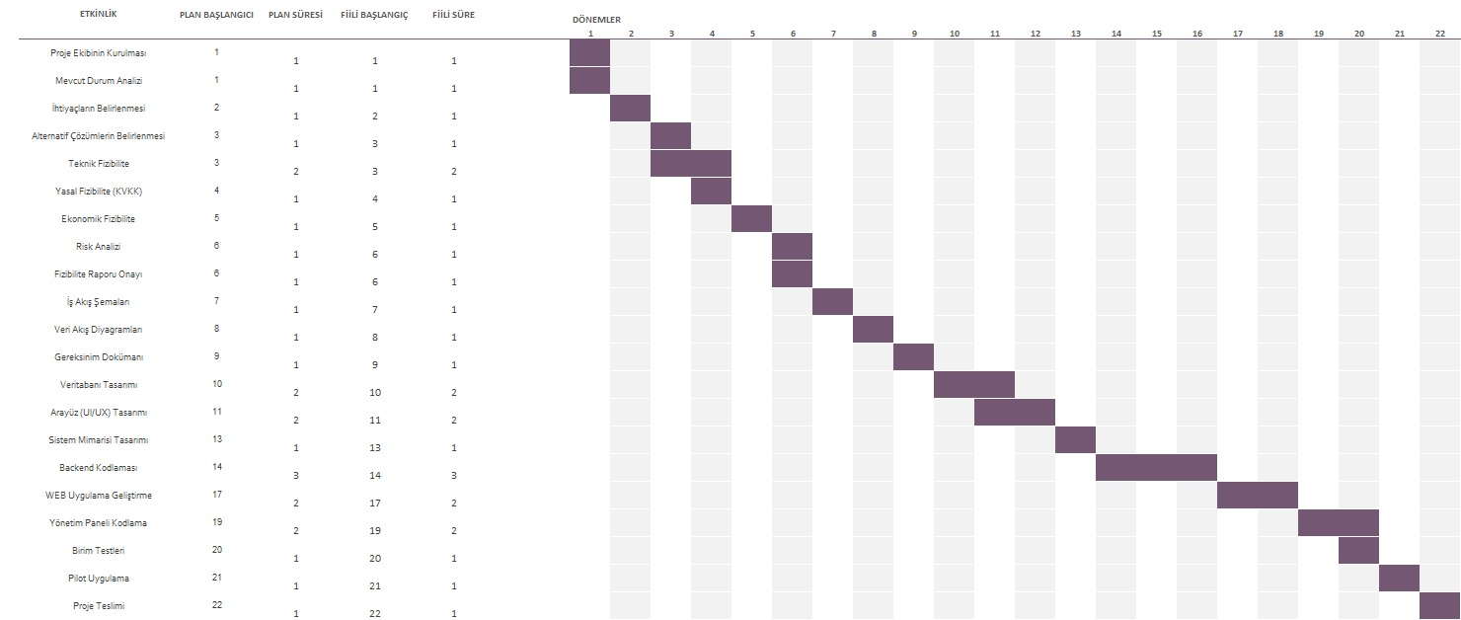

Projenin zaman planlaması, riskleri minimize etmek ve kaynakları verimli kullanmak adına 4 Temel Faz üzerinde yapılandırılmıştır. Her bir fazın çıktısı, bir sonraki fazın girdisini oluşturmuştur.

FAZ 1: GEREKSİNİM ANALİZİ VE FİZİBİLİTE
Bu aşamada henüz kod yazılmamış, projenin "ne" olacağı netleştirilmiştir.
- Saha Gözlemi: Yurt çamaşırhanesinde yaşanan yığılmalar ve sıra kavgası dinamikleri yerinde gözlemlendi.
- İhtiyaç Analizi: Öğrencilerin cep telefonundan makineyi görmek istediği, yönetimin ise makineyi kimin bozduğunu bilmek istediği tespit edildi.
- Teknik Fizibilite: QR kod okuma kütüphaneleri ve veri tabanı bağlantı hızları test edildi. Mevcut yurt internetinin bu sistem için yeterli olduğu doğrulandı.
- Çıktı: İhtiyaçlar listesi dokümanı oluşturuldu.

FAZ 2: SİSTEM MİMARİSİ VE TASARIM
Kodlamaya başlamadan önce sistemin iskeleti kâğıt üzerinde kuruldu.
- Veri tabanı Tasarımı: MS SQL üzerinde gerekli tablolar oluşturuldu. Veri tekrarını önlemek için Normalizasyon kuralları uygulandı.
- Akış Tasarımı: Bir öğrencinin randevu alıp makineyi başlatmasına kadar geçen süreç Veri Akış Diyagramları ile çizildi. 10 Dakika Kuralının mantığı burada kurgulandı.
- Arayüz Tasarımı (UI/UX): Kullanıcı dostu ekranlar (Login, Dashboard, Randevu Ekranı) önce Figma/Kâğıt üzerinde tasarlandı, renk paletine karar verildi.

FAZ 3: KODLAMA VE ENTEGRASYON
Tasarımın hayata geçirildiği, projenin en yoğun aşamasıdır.
- Veri tabanı Bağlantısı: Veri tabanı bağlantıları yapıldı.
- Modüler Geliştirme: Sistem parçalara bölünerek yazıldı:
  - Kimlik Doğrulama Modülü: Giriş yapma ve yetki kontrolü.
  - Randevu Modülü: Dolu/Boş saatlerin sorgulanması.
  - Ceza Algoritması: Gelmedi durumunun tespiti ve puana işlenmesi.
- QR Entegrasyonu: Kamera erişimi ve QR kodun string veriye çevrilip veri tabanında doğrulanması sağlandı.

FAZ 4: TEST VE DOĞRULAMA
Sistemin hatalardan arındırıldığı final aşamasıdır.
- Birim Testleri: Her butonun ve fonksiyonun tek tek doğru çalışıp çalışmadığı (Örn: randevu iptal butonu gerçekten siliyor mu?) test edildi.
- Senaryo Testleri: Olası hatalı kullanıcı davranışları simüle edildi.
  - Senaryo: "Öğrenci randevusuna 1 dakika geç kalırsa sistem ne yapıyor?"
  - Senaryo: "Aynı anda iki kişi aynı makineye tıklarsa ne oluyor?"
- Hata Ayıklama: Testler sırasında bulunan mantıksal hatalar düzeltildi ve sistem sunuma hazır hale getirildi.

5.6 Yönetim Fizibilitesi:
Yurt üst yönetimi ve idarelerinin, dış kaynak kullanımı modeliyle önerilen çamaşırhane otomasyon sistemine bakış açısı ve destek düzeyi analiz edilmiştir.

Stratejik Uyum:
- Proje, yurt işletmelerinin dijitalleşme ve operasyonel verimlilik vizyonuna hizmet ederken, kurumun öz kaynaklarını tüketmeyen dış kaynaklı çözüm (outsourcing) modeliyle kurgulanmıştır. Bu yaklaşım, yurt yönetiminin mevcut IT altyapısına veya bütçesine ek donanım yükü getirmeden modernizasyon sağladığı için stratejik olarak tercih sebebidir.

Yönetim Desteği:
  - Yurt Müdürleri: Öğrencilerin makine sırası kaynaklı yaşadığı karmaşa ve operasyonel takip yükünden kurtulacakları için sistemi tam desteklemektedir. Ayrıca sistemin teknik bakım ve kurulum sorumluluğunun yurt personeline değil, doğrudan hizmet sağlayıcıya ait olması idare için büyük bir avantajdır.

Sürdürülebilirlik:
Sistemin teknik başarısı kurumun kendi sunucularına değil, hizmet sağlayıcının sunacağı hizmet sürekliliği garantisine ve imzalanacak hizmet seviyesi sözleşmesine bağlıdır. Teknik risklerin ve bakım süreçlerinin tamamen yüklenici firma üzerinde olması, yurt yönetiminin sadece hizmet kalitesine odaklanmasına olanak tanır.
Mevcut sorunun çözümü için üç farklı alternatif sistem belirlenmiş ve bu adaylar teknik, operasyonel ve mali açılardan karşılaştırılmıştır.
Aday Sistemler:
- Mevcut Durum: Manuel Kağıt-Kalem Sistemi.
- Bağımsız Sistem: Yurt bazlı, Bakanlıktan bağımsız çalışan ayrı bir mobil uygulama.
- Birleşik Sistem: GSB BİZ Mobil Uygulamasına Entegre Modül

Aday Sistemler Matrisi
Aday sistemlerin temel özellikleri (Teknoloji, Arayüz, Veri, İşlemler, Coğrafi Yapı) açısından karşılaştırılması aşağıdaki tabloda sunulmuştur:

Özellik | Aday 1: Manuel Sistem | Aday 2: Bağımsız Sistem (önerilen) | Aday 3: Birleşik Sistem
Teknoloji | Kağıt, Kalem | Özel Sunucu, Flutter/Java, Firebase | GSB Sunucuları, API Entegrasyonu, Mevcut Altyapı
Ara Birim | Fiziksel Liste Kâğıdı | Yeni/Özel Tasarlanmış Arayüz | GSB BİZ Kurumsal Arayüz Standartları
Coğrafi Yapı | Güvensiz, Kağıt üzerinde, İstatistik tutulamaz | Özel veri tabanında tutulur | GSB Merkezi Veri tabanında
İşlemler | Elle yazma, başında bekleme, fiziksel kontrol | Üyelik açma, sıra alma, bildirim | Tek şifre ile giriş, Otomatik bildirim, resmi kayıt
Coğrafi Yapı | Sadece Çamaşırhane Kapısında | İnternet olan her yerden | İnternet olan her yerden

Fizibilite Matrisi (Puanlama)
Her çözüm önerisinin fizibilite tiplerine göre ağırlıklı puanlaması yapılarak en uygun çözüm belirlenmiştir. (Not: Ağırlıklar, projenin önceliklerine göre belirlenmiştir.

Fizibilite Tipi | Ağırlık (%) | Aday 1: Manuel Sistem | Aday 2: Bağımsız Sistem (önerilen) | Aday 3: Birleşik Sistem
Teknik Fizibilite | %20 | 10 | 90 | 75
Operasyonel Fizibilite | %30 | 20 | 95 | 85
Ekonomik Fizibilite | %20 | 90 | 70 | 60
Yasal Fizibilite | %20 | 50 | 80 | 65
Takvim (Zaman) Fizibilitesi | %10 | 100 | 85 | 60
TOPLAM PUAN | %100 | 44 | 85.5 | 72.5

Değerlendirme Sonucu:
- Manuel Sistem: Ekonomik ve takvim açısından en ucuz ve hızlı yöntem olsa da operasyonel sorunları kavga, sıra gaspı çözmediği için elenmiştir.
- Bağımsız Sistem (önerilen): Teknik olarak mümkündür ancak Yasal Fizibilite (KVKK ve Bakanlık izni) ve Ekonomik Fizibilite (Ekstra sunucu maliyeti) düşük puan aldığı için tercih edilmemiştir.
- Birleşik Sistem: Yasal süreçleri ve entegrasyon zaman alsa da Takvim puanı düşük, Operasyonel, Teknik ve Yasal açılardan en yüksek puanı alarak uygulanacak çözüm olarak seçilmiştir

6- SİSTEM ANALİZİ

6.1 İŞ AKIŞ ŞEMALARI
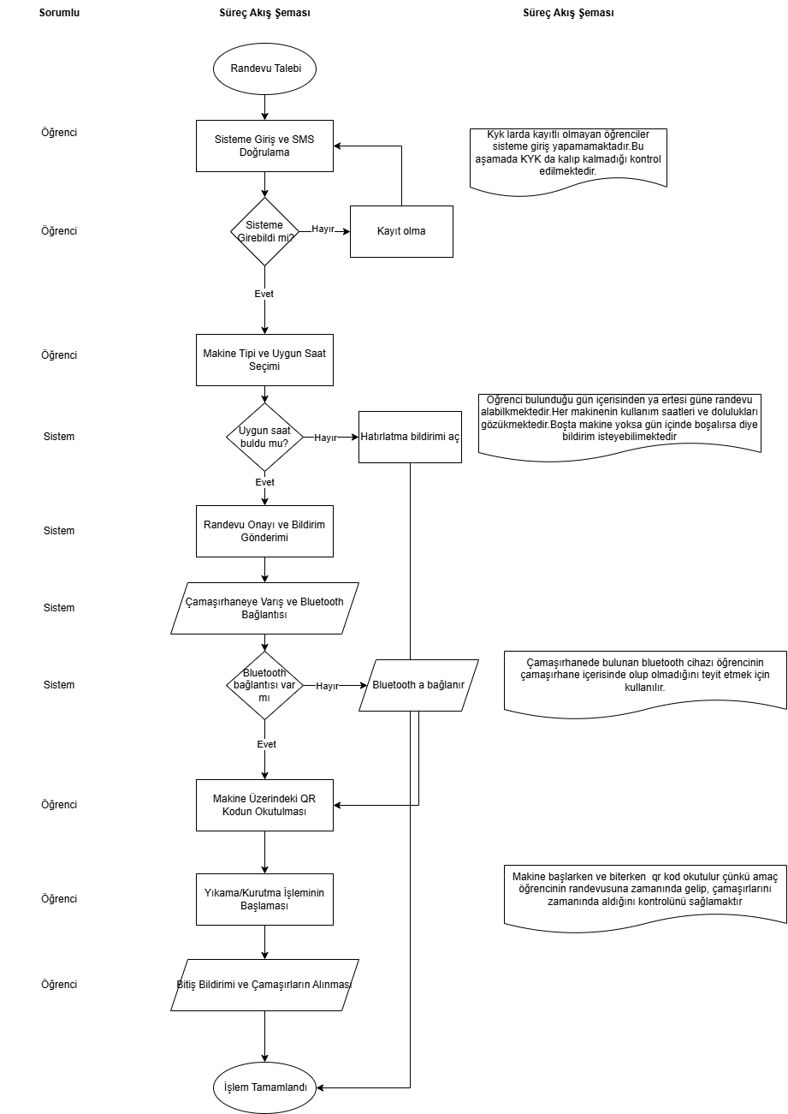

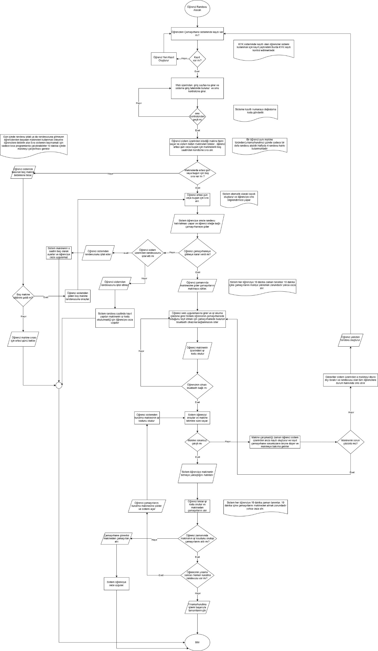

6.2 KARAR TABLOLARI
Karar Tablosu/Randevu Alma |  | KURAL 1 | KURAL 2 | KURAL 3 | KURAL 4
DURUMLAR | Aynı saat aralığında öğrencinin başka randevusu var mı? | H | E | H | H
 | Makine arızalı mı? | H | H | E | H
 | Makine o saat aralığında dolu mu? | H | H | H | E
İŞLEMLER | Randevu Oluştur | X
 | Kendisine ait başka randevu var reddet |  | X
 | Makine arızalı reddet |  |  | X
 | Dolu reddet |  |  |  | X
Karar Tablosu/Arıza Bildirimi |  | KURAL1 | KURAL2 | KURAL3 | KURAL4
DURUMLAR | Öğrenci randevu saatinde mi? | E | H | H | E
 | Makine öğrencinin randevulu olduğu makine mi? | E | E | H | H
 | Bu randevu için daha önce arıza kaydı yapıldı mı? | H | H | E | H
İŞLEMLER | Arıza kaydı oluştur. | X
 | Öğrencinin randevu saati değil, reddet. |  | X
 | Öğrencinin kendi makinesi değil. |  |  |  | X
 | Önceden arıza kaydı var. |  |  | X

Karar Tablosu/Ceza Alma |  | KURAL1 | KURAL2 | KURAL3 | KURAL4
DURUMLAR | Randevu zamanında başladı mı? | E | E | H | H
 | Öğrenci qr kontrolu yaptı mı? | H | E | - | -
 | Öğrenci 10dk lık geç kalma süresini aştı mı? | E | H | - | -
 | Öğrenci gelmeyeceği randevuyu iptal etti mi? | H | H | H | E
İŞLEMLER | Ceza alır | X |  | X
 | Ceza almaz |  | X |  | X

6.3 VERİ AKIŞ DİYAGRAMI
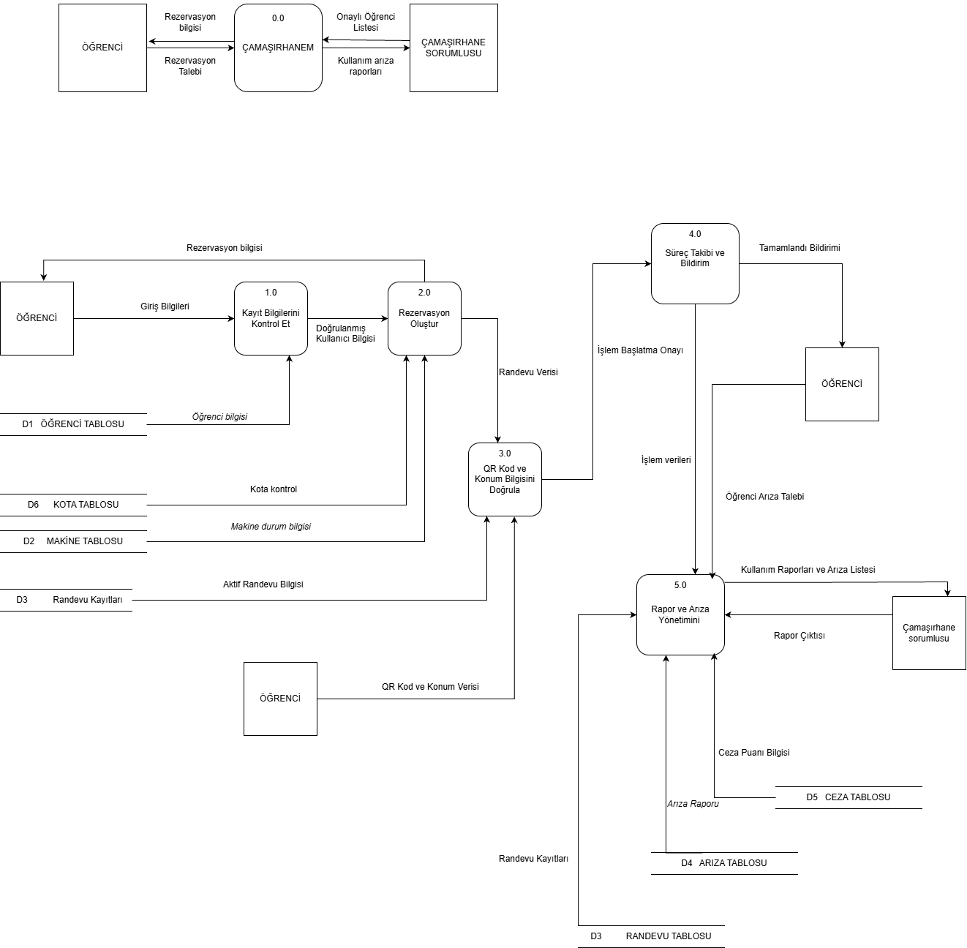

6.4 VERİ SÖZLÜĞÜ
VERİ SÖZLÜĞÜ

Kayıt Bilgisi = Ad Soyad + T.C. Kimlik No + E-posta + Şifre + Öğrenci Kimliği

Sistem Kayıt = Ad Soyad + T.C. Kimlik No + E-posta + Şifre + Blok Bilgisi

Kullanıcı Girişi = E-posta + Şifre

Admin Girişi = E-posta + Şifre

Yurt Bilgisi = Yurt Adı + Konum Bilgisi

Blok Bilgisi = Blok Adı + Yurt Bilgisi + Çağırma Limiti

Öğrenci Bilgisi = Ad Soyad + T.C. Kimlik No + Telefon Numarası + E-posta + Blok + Oda Numarası

Kota Bilgisi = Öğrenci Bilgisi + Haftalık Yıkama Limiti + Haftalık Kurutma Limiti + Günlük Yıkama Limiti + Günlük Kurutma Limiti

Çamaşırhane Bilgisi = Çamaşırhane Kimliği + Blok Bilgisi

Makine Türü = Makine Türü Adı

Makine Bilgisi = Makine Türü + Makine Durumu + Makine Süresi + Çamaşırhane Bilgisi + QR Bilgisi

Randevu Oluşturma = Öğrenci Bilgisi + Makine Bilgisi + Başlangıç Tarihi + Süre + Randevu Durumu

Randevu Durumu = Aktif + İptal

Arıza Bildirimi = Randevu Bilgisi + Arıza Açıklaması + Arıza Durumu

Arıza Durumu = Açık + Çözüldü

Ceza Bilgisi = Öğrenci Bilgisi + Randevu Bilgisi + Ceza Puanı + Ceza Tarihi + Ceza Durumu

Ceza Durumu = Aktif + İptal

Admin Türü = Yetki Türü

Admin Bilgisi = Ad Soyad + Telefon Numarası + E-posta + Blok Bilgisi + Admin Türü

VERİ YAPISI SÖZLÜK GİRİŞİ
Yapı Adı | : RANDEVU KAYDI
Tanım | : Bir öğrencinin çamaşır veya kurutma makinesi için oluşturduğu rezervasyon verisi.
Veri Elemanları | : RANDEVU_ID (E)
 | OGRENCI_NO (E)
 | MAKINE_ID (E)
 | *ISLEM_TIP (E)
 | BASLANGIC_ZAMANI (E)
 | BITIS_ZAMANI (E)
 | DURUM_KODU (E)
Açıklama | : (E) = Elementer (Bölünemez) Veri  *ISLEM_TIP:[ "Yıkama"

VERİ ELEMANI SÖZLÜK GİRİŞİ
Veri Eleman Adı:
RANDEVU_DURUMU
Tanım: Bir rezervasyonun o anki statüsünü belirten kod.
Tip: ALFANÜMERİK (CHAR)
Uzunluk: 1
Diğer Adları: ISLEM_STATU, DURUM
Değer Aralığı: ["A"
Belirli Değerler
: "A" = Aktif (Bekliyor)
"P" = Pasif (Zamanı Geçti)
"I" = İptal Edildi
"T" = Tamamlandı
Diğer Detaylar: Sistem varsayılan olarak "A" atar.

VERİ DEPOSU SÖZLÜK GİRİŞİ (Data Store)
Veri Depo Adı: D1- RANDEVU HAREKET DOSYASI
Tanım: Tüm geçmiş ve gelecek randevu kayıtlarının tutulduğu ana arşiv dosyasıdır.
Veri Yapıları: Randevu Kaydı + Ceza Bilgisi (İlişkili)
Miktar: Günlük yaklaşık 200-300 yeni kayıt
. Erişim: Yazan: Öğrenci (Randevu Alınca), Sistem (Otomatik İptal)
Okuyan: Yönetici, Öğrenci (Sorgulama)
Açıklama: Kayıtlar akademik yıl sonunda arşivlenerek yedeklenir.

İŞLEM SÖZLÜK GİRİŞİ (Process)
Proses Adı | : 2.0 RANDEVU OLUŞTURMA
Girdi | : Öğrenci Kimlik Bilgisi + Seçilen Makine + Seçilen Saat
Çıktı | : Randevu Onay Mesajı + (Hata Mesajı)
Proses Tanımı | 1. Seçilen saatte makine [ "Boş" ] mu kontrol et.  2. Öğrencinin haftalık kotası dolmuş mu bak.  3. EĞER ( Makine=Boş VE Kota=Uygun) İSE;  -> Kaydı Randevu Hareket Dosyasına ekle.  -> Öğrenciye "Onay" döndür.  4. DEĞİLSE;  -> Hata mesajı göster.

VERİ AKIŞ SÖZLÜK GİRİŞİ (Data Flow)

Veri Akış Adı: RANDEVU TALEBİ
Tanım: Öğrencinin arayüz üzerinden gönderdiği rezervasyon isteği paketi.
Nereden: Öğrenci (Dış Varlık)
Nereye: 2.0 Randevu Oluşturma İşlemi
Veri Yapıları: Öğrenci_ID (E) + Makine_ID (E) + Talep_Tarihi (E)
Açıklama: Bu akış, öğrenci "Randevu Al" butonuna bastığında tetiklenir. HTTPS protokolü ile şifreli gönderilir.

6.5 VARLIK İLİŞKİ DİYAGRAMI
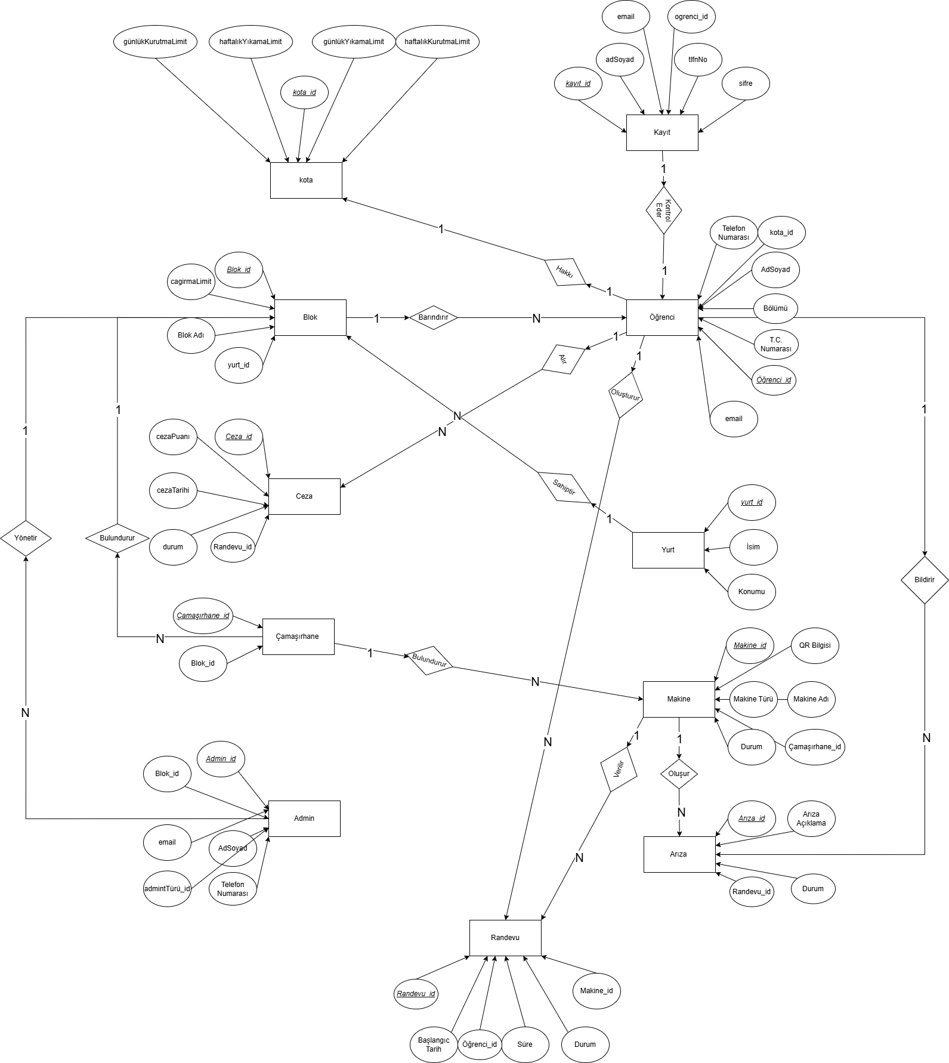

6.6 VARLIK İLİŞKİ DİYAGRAMI

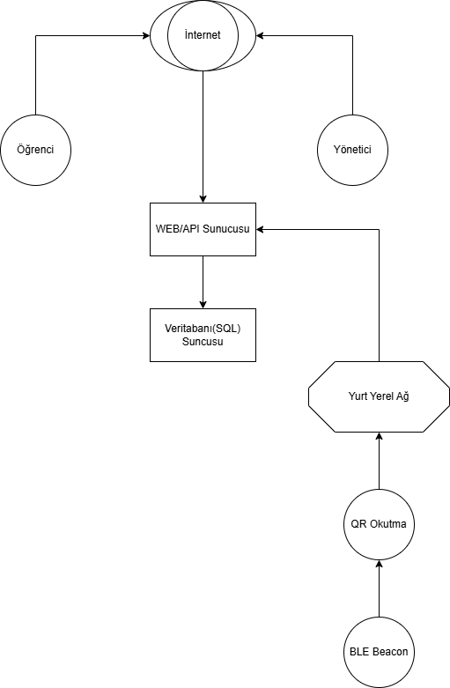

7- SİSTEM TASARIMI

7.1 EKRAN TASARIMI
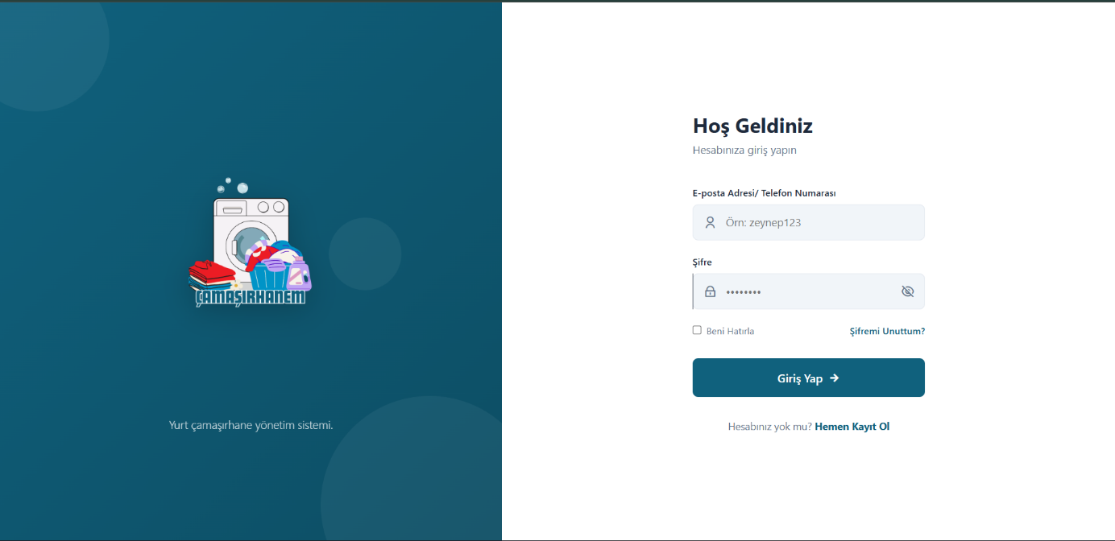
Kullanıcı giriş ekranında sistemde kayıtlı olan kullanıcılar ve adminler giriş yapmaktadır.

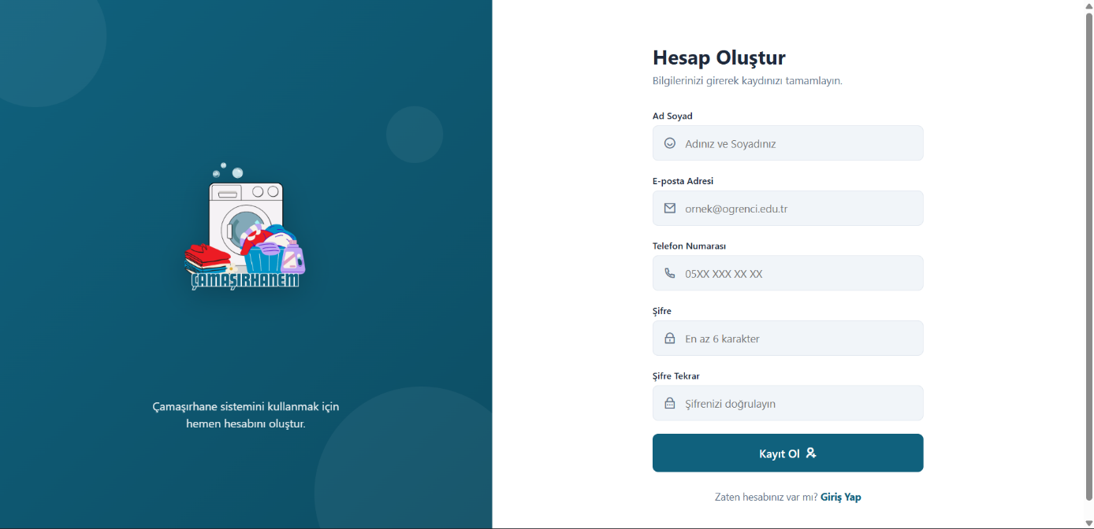
Kayıt ekranında sistemde kayıdı bulunmayan kullanıcılar sisteme kaydolmaktadır.

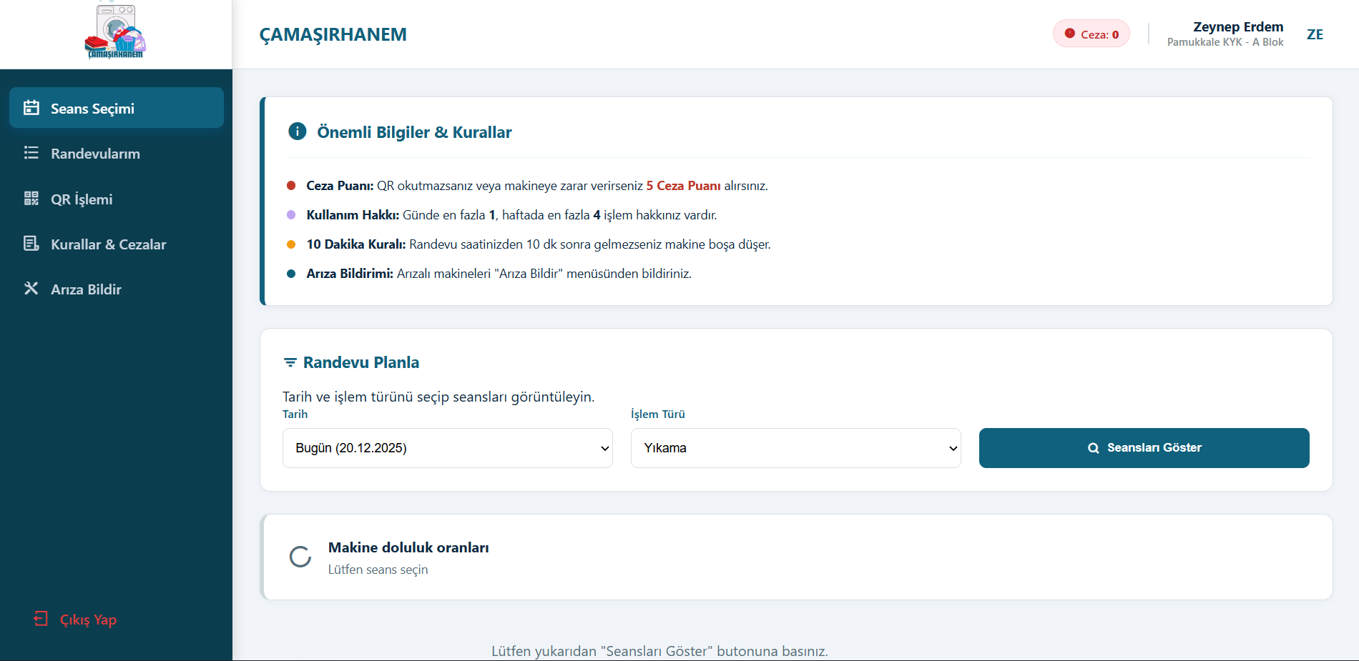
Giriş ekranında sistemin nasıl işlediği ve nasıl kullanılması gerektiği anlatılmaktadır. Randevu planlama ise kullanıcının makine için randevu aldığı kısımdır.

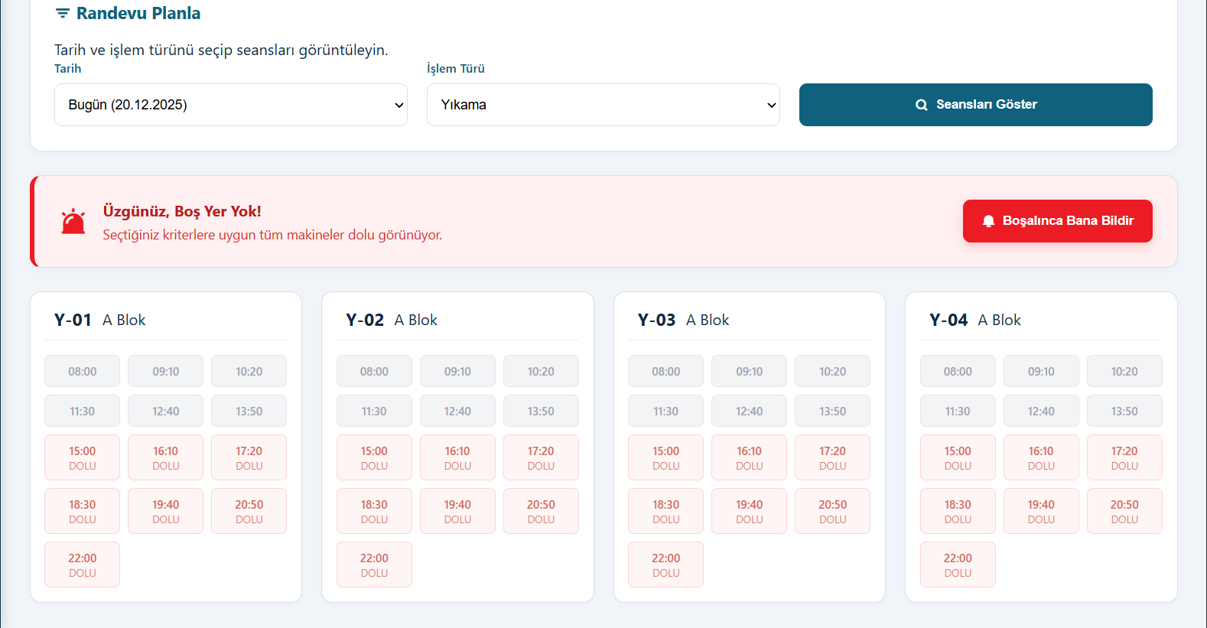

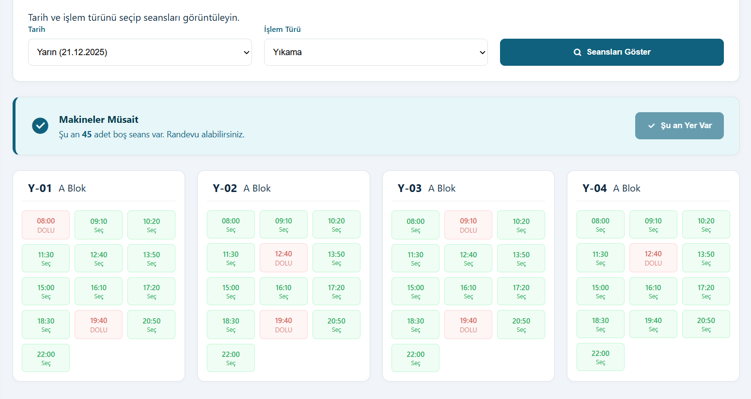

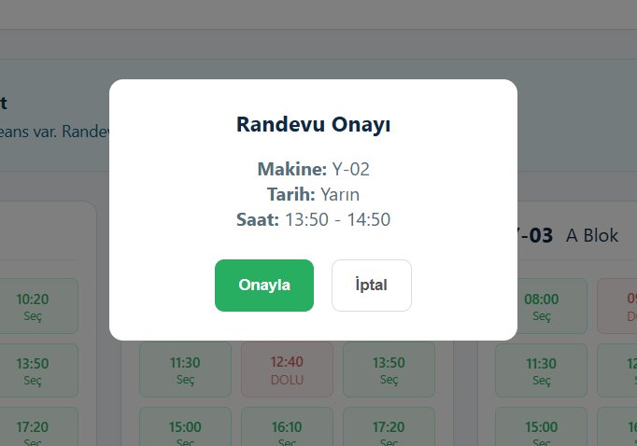

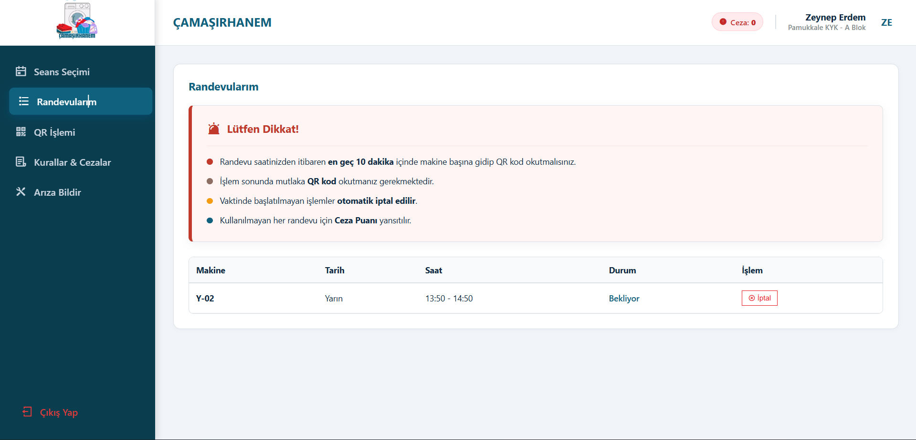
Kullanıcının randevularını görüntüleyebildiği sekme.

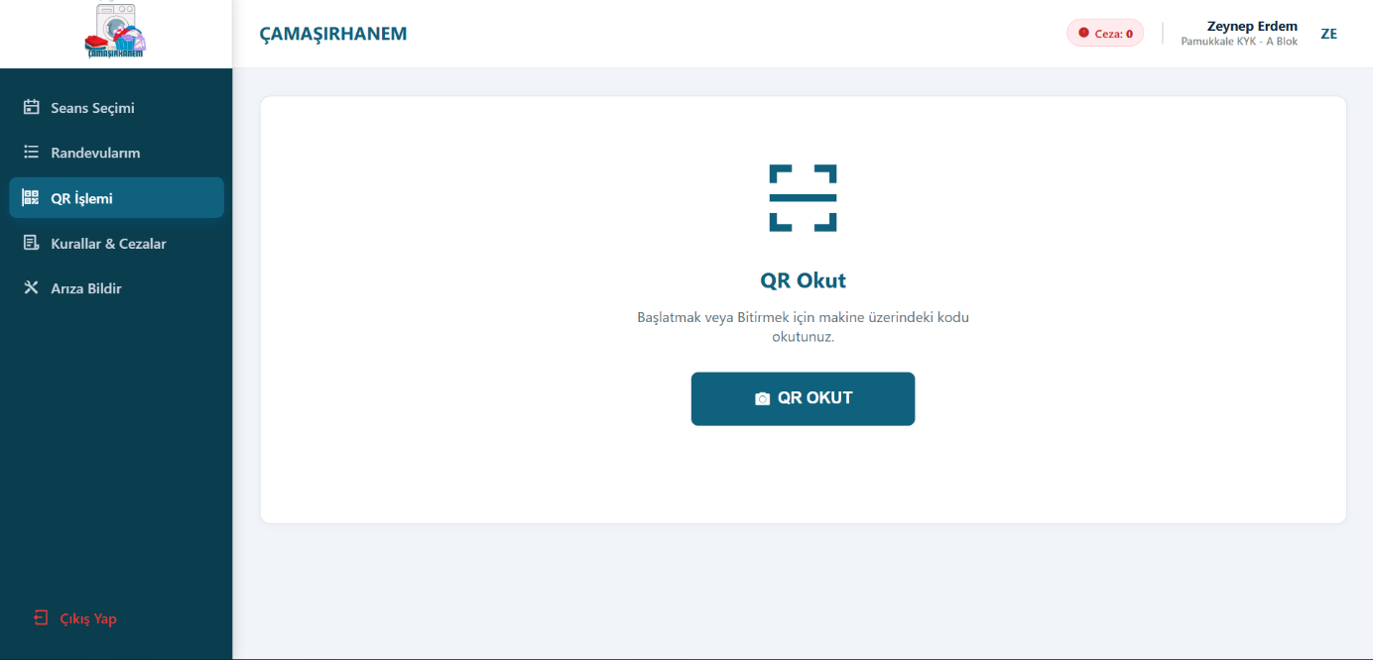

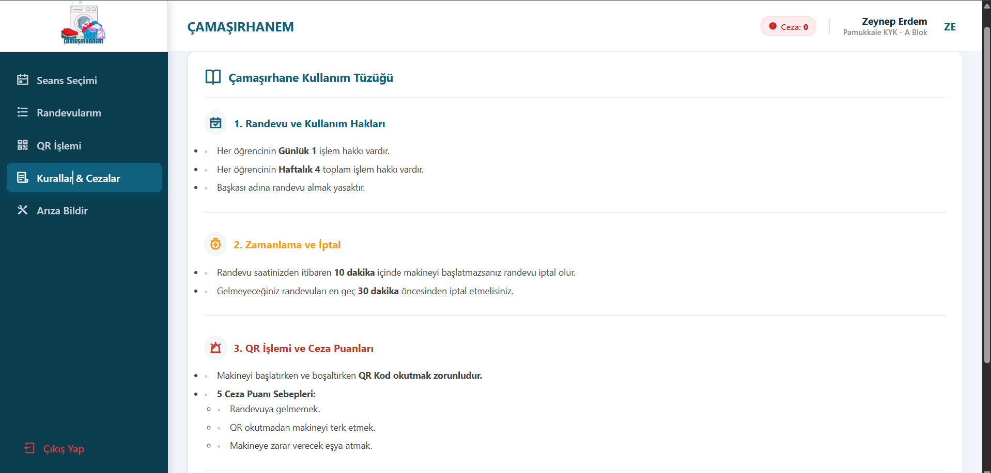
Sistemin kurallarını ve ceza sistemini göstermektedir.

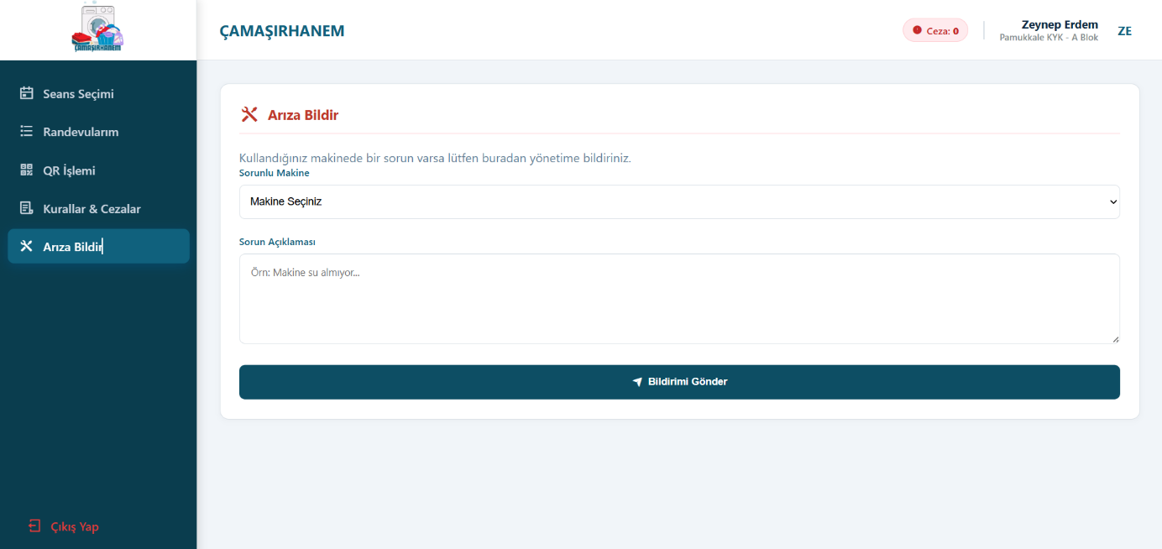

Arıza bildirim sistemi; kullanıcı makinede arıza ile karşılaştığı zaman bunu sistemden bildirebilmektedir.

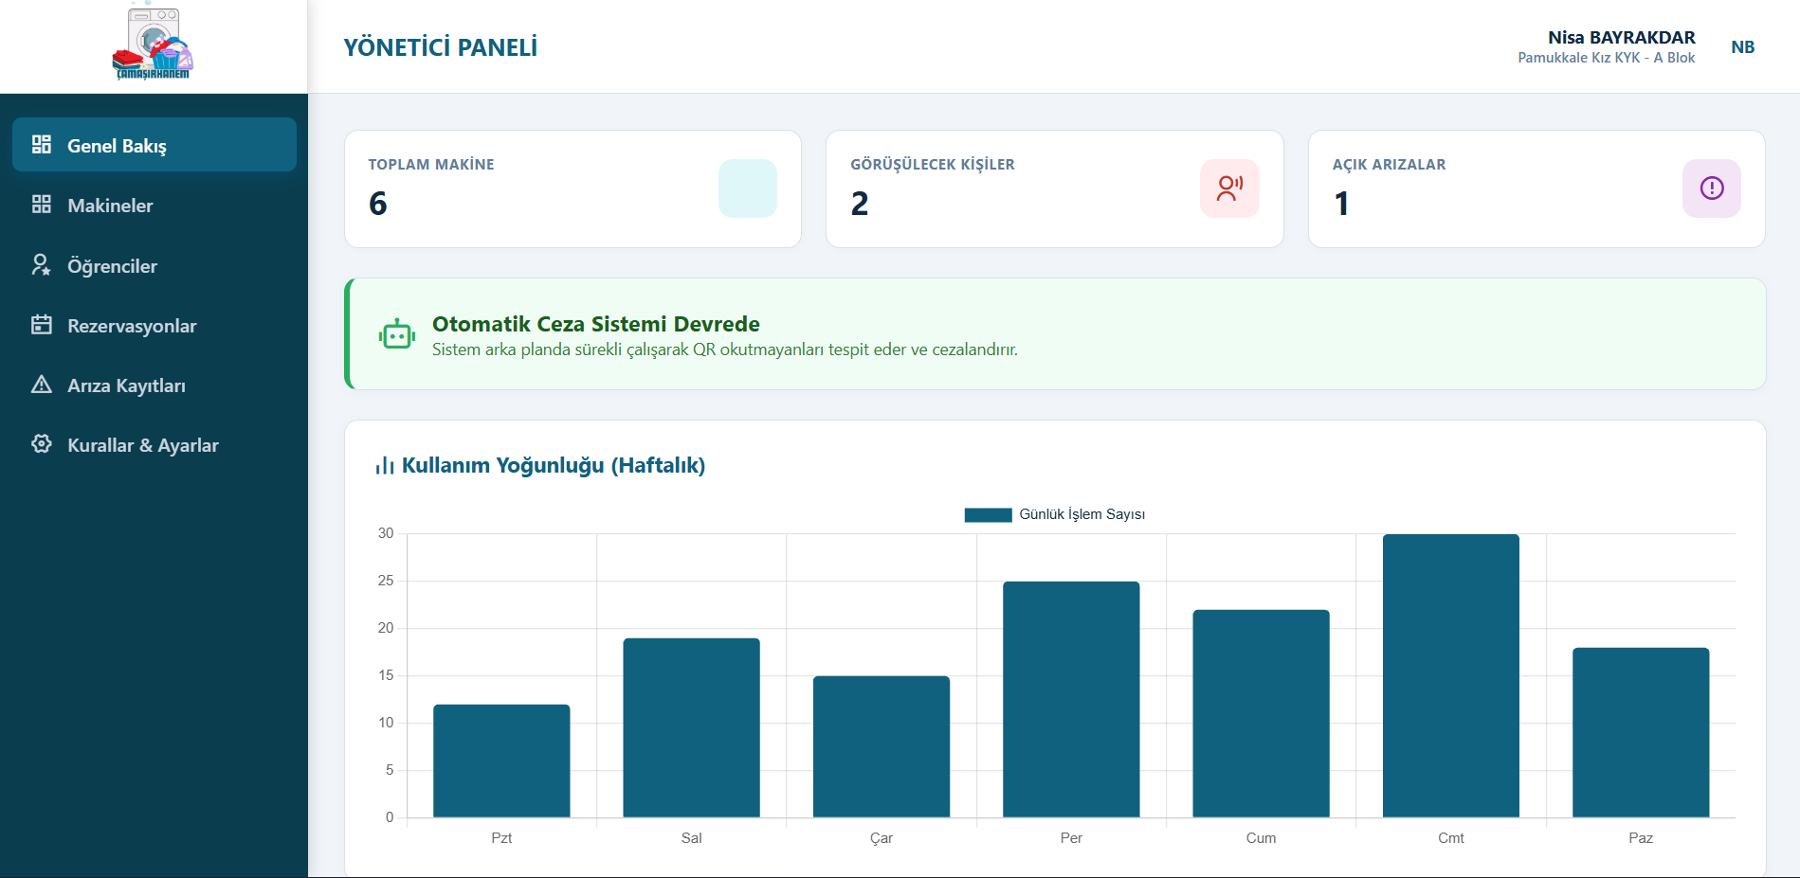
Yöneticiler kullanım grafiğini görüntüleyebilmektedir.

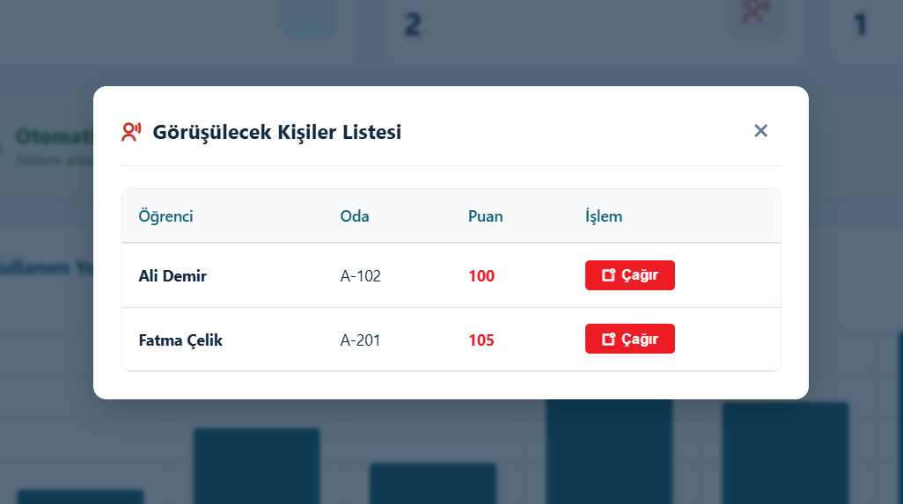

Ceza puanı sınıra gelen kişileri bu şekilde sistem üzerinden çağırabilmektedir, sistem ceza vermemektedir.

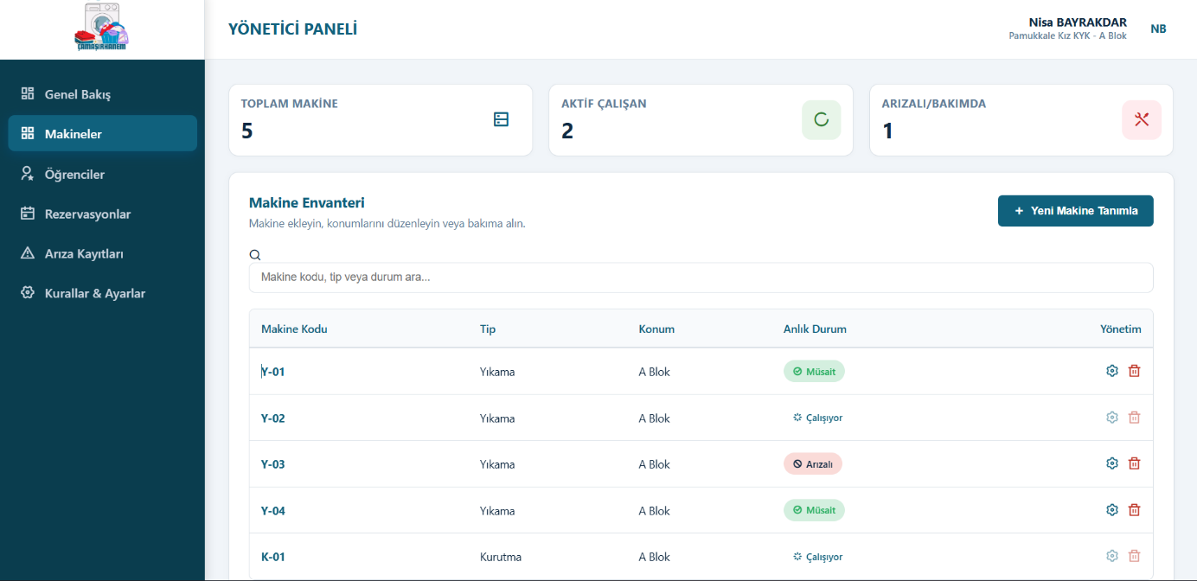
Aktif makineleri görüntüleme ekranı ve yöneticinin sisteme yeni makine tanımladığı sekmedir.

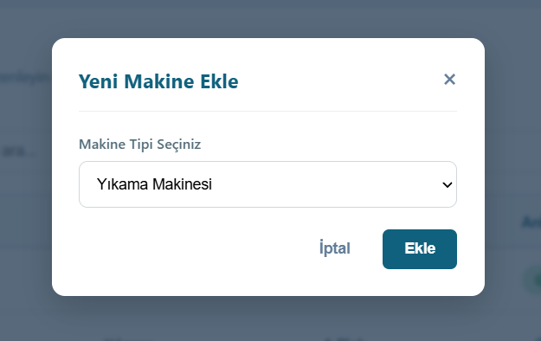

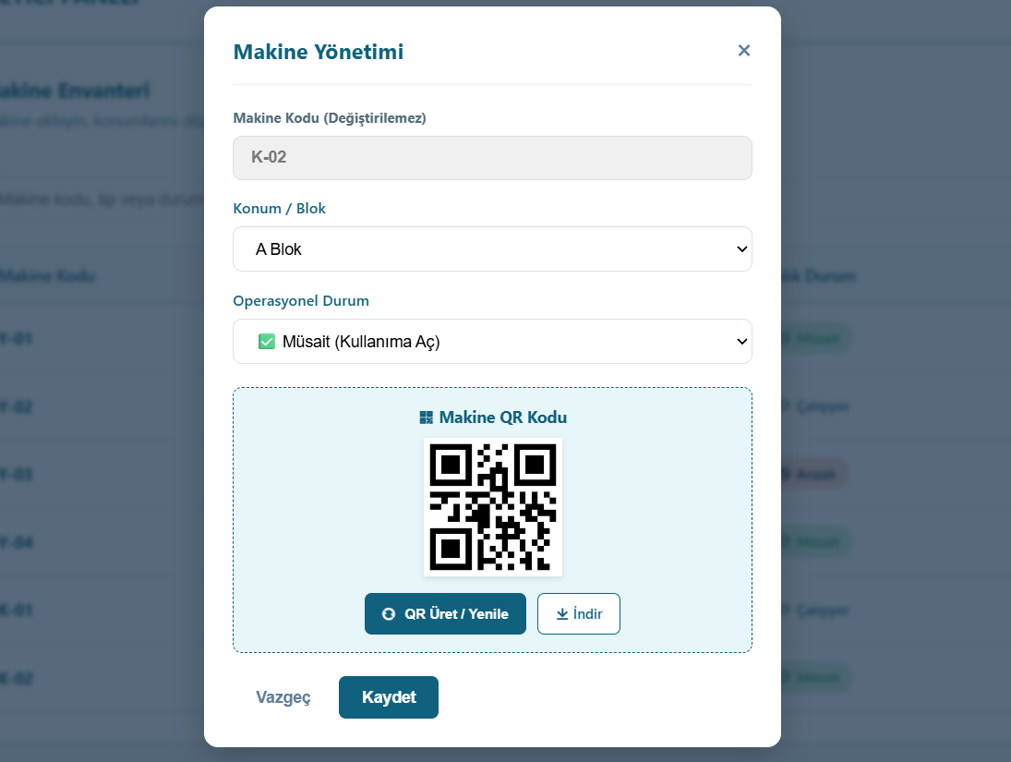
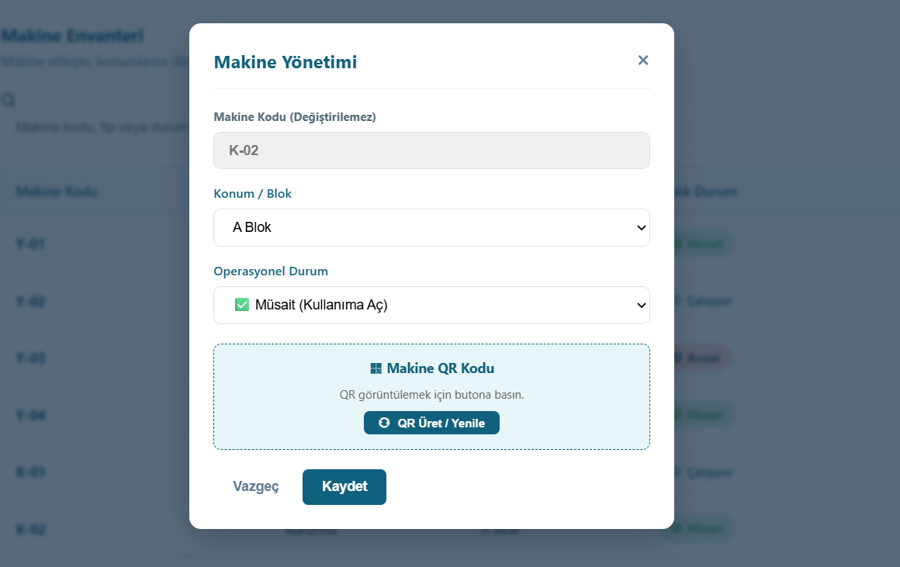

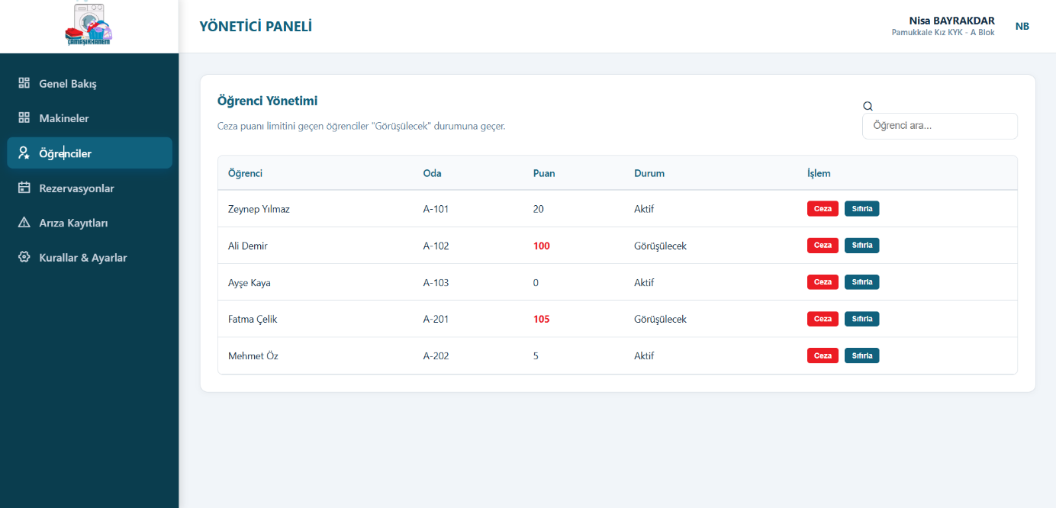

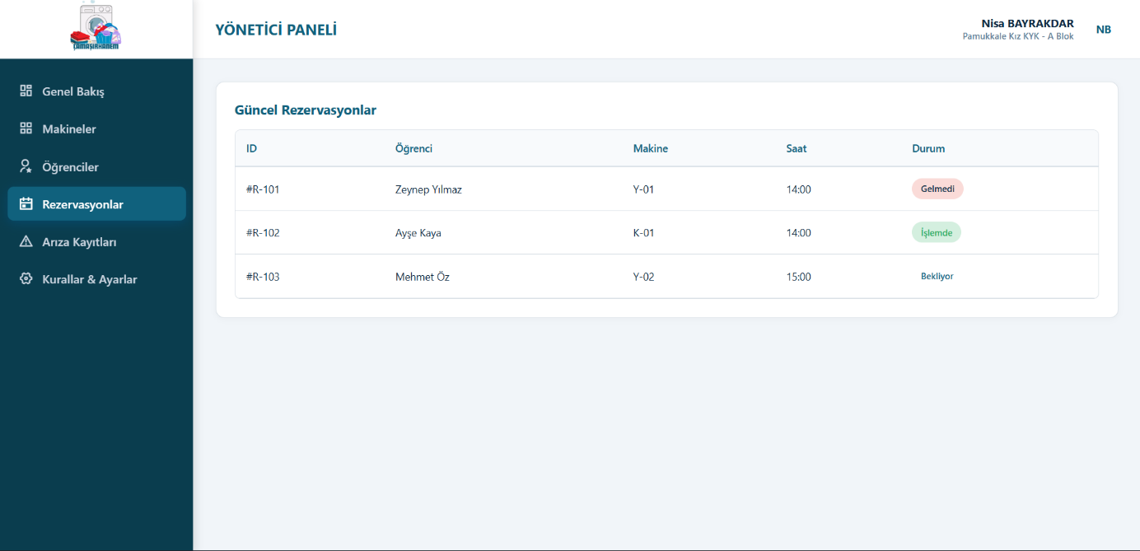

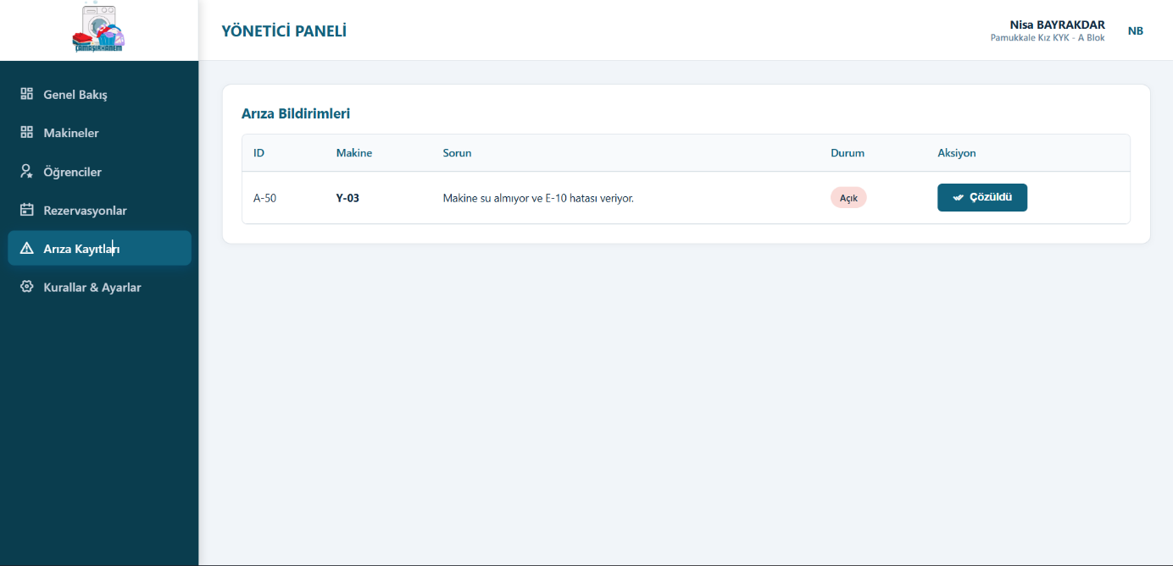

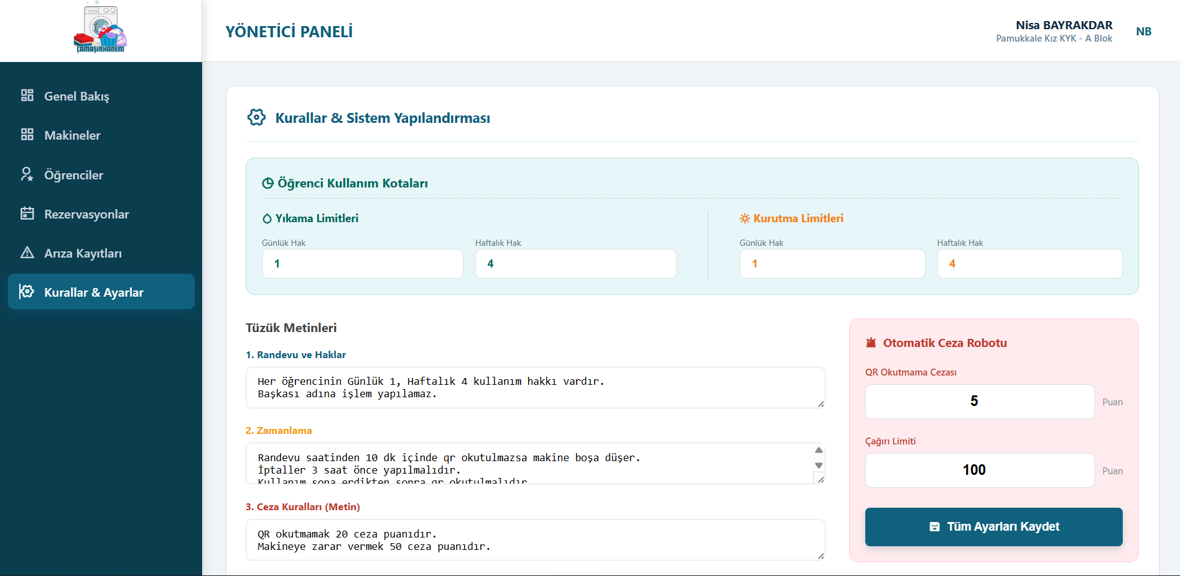

Yöneticilerin kendi bulundukları konumdaki kullanıcıların günlük ve haftalık yıkama sınırlarını; kullanıcıların kurallara uymaması sonucu ne kadar ceza puanı yiyeceklerini ve çağırma sınırını belirleyebilmektedir.

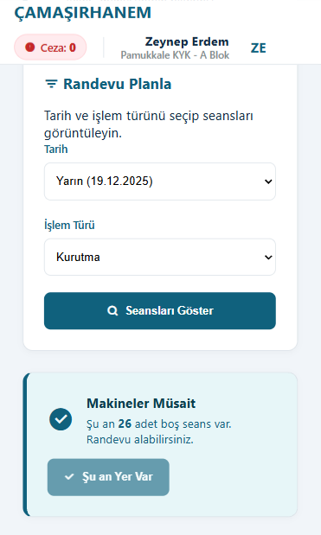
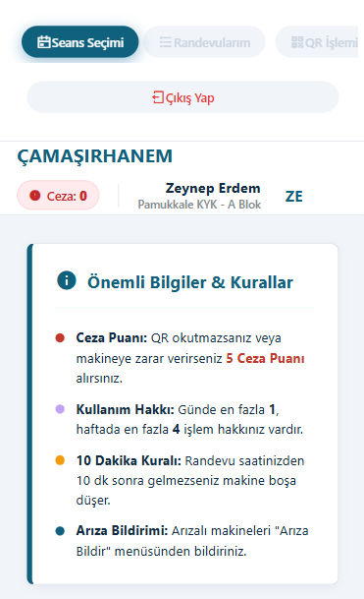

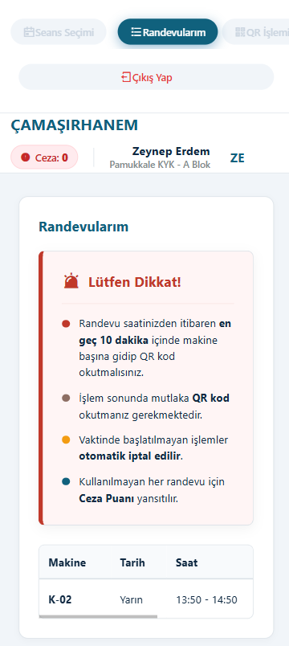
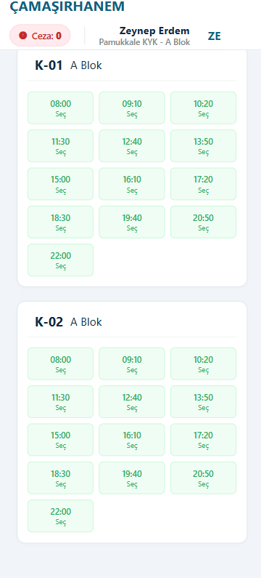

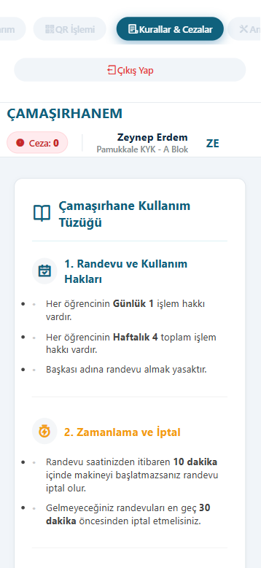
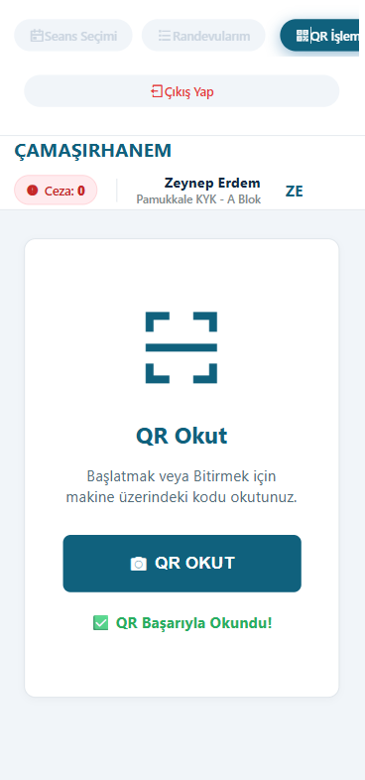

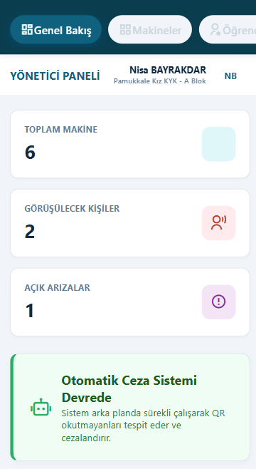
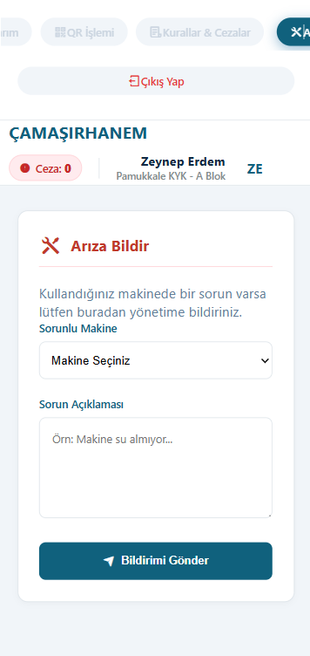

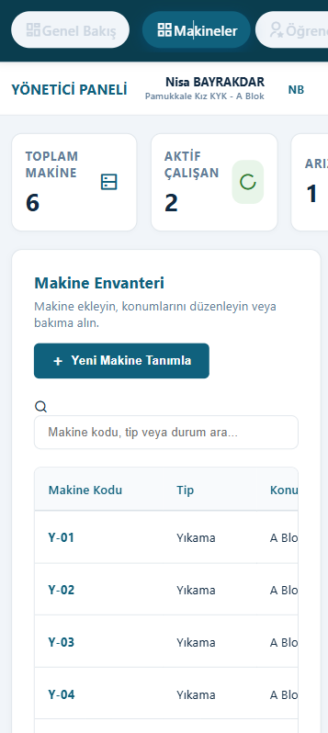
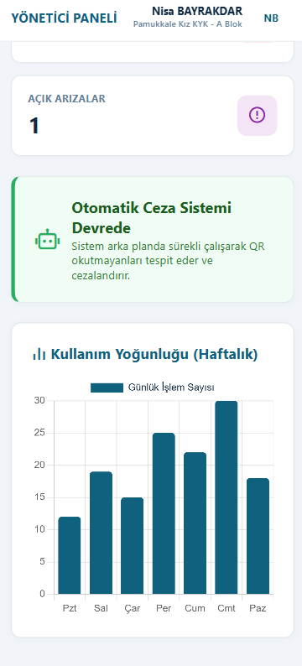

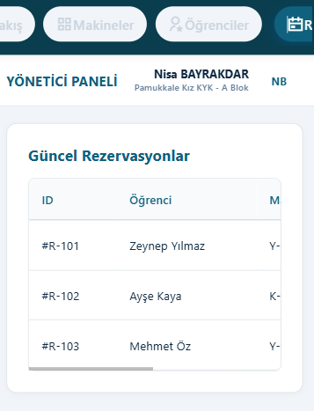
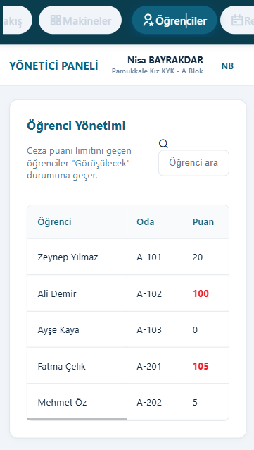

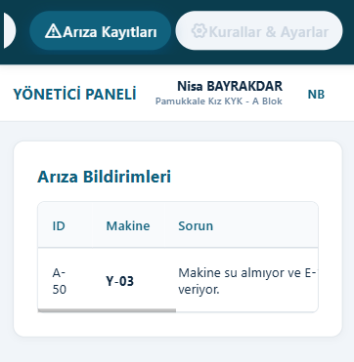

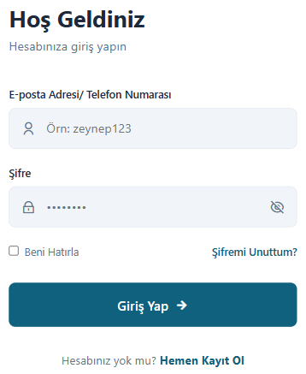
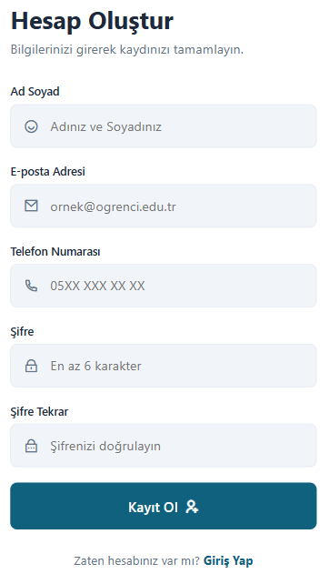

7.2 VERİ TABANI TASARIMI

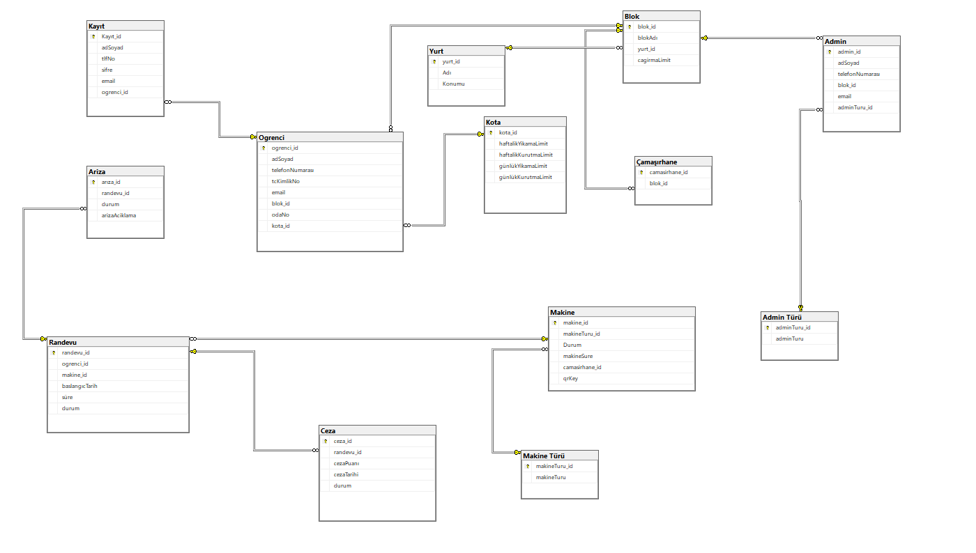

SONUÇ
Bu proje kapsamında, yurtlarda yaşanan çamaşırhane yoğunluğu, sıra bekleme sorunları, makinelerin verimsiz kullanımı ve denetim eksikliği gibi problemlere çözüm üretmek amacıyla "Çamaşırhanem- Yurt Çamaşırhane Yönetim Sistemi" geliştirilmiştir.
Sistem analizi ve tasarımı sürecinde, mevcut manuel yöntemlerin (kâğıt liste, fiziksel sıra bekleme) yarattığı zaman kaybı ve yönetim zafiyetleri detaylıca incelenmiştir. Yapılan analizler doğrultusunda, Veri Akış Diyagramları (DFD) ve Varlık-İlişki (ER) Modelleri oluşturularak sistemin teknik altyapısı sağlam temellere oturtulmuştur.
Geliştirilen proje ile aşağıdaki kazanımlar elde edilmiştir:
- Dijitalleşme ve Verimlilik: Randevu sistemi sayesinde öğrenciler fiziksel olarak sıra bekleme yükünden kurtarılmış, zaman yönetimi optimize edilmiştir.
- Adil Kullanım: Bütünleştirilen Otomatik Ceza Puanı ve kota sistemi ile makinelerin kötüye kullanımı engellenmiş, her öğrencinin eşit hizmet alması sağlanmıştır.
- Güvenlik ve Denetim: QR Kod entegrasyonu sayesinde, makinenin sadece randevu sahibi tarafından çalıştırılması sağlanmış, yetkisiz kullanımların önüne geçilmiştir.
- Yönetilebilirlik: Yönetici paneli üzerinden arıza bildirimleri, doluluk oranları ve öğrenci aktiviteleri anlık olarak izlenebilir hale gelmiş, yurt yönetiminin iş yükü hafifletilmiştir.
- Kullanıcı Deneyimi: Mobil uyumlu ve kullanıcı dostu arayüz tasarımı ile sistemin hem öğrenciler hem de yöneticiler tarafından kolayca kullanılabilmesi hedeflenmiştir.
Sonuç olarak; Çamaşırhanem projesi, sadece bir rezervasyon yazılımı olmanın ötesinde, yurt yaşamındaki kronik bir soruna modern, sürdürülebilir ve teknolojik bir çözüm getiren kapsamlı bir otomasyon sistemidir

